- 计算好页数(根据折叠情况来定)
- 算好出血下的尺寸
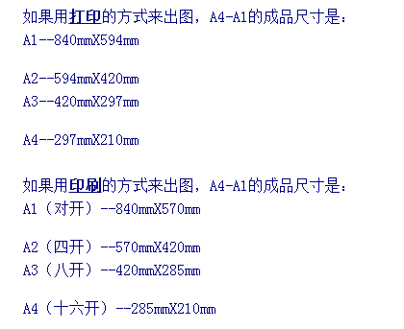
- 计算法画出出血线，3MM，套版色
- 画折叠线
- 置入图片：
  - 图片、排版文件放在同一个文件夹
  - 图片格式的、色彩模式、分辨率符不符合(原搞处理9步法)
- 画矢量图(logo/色块/线条)
  - 注意色彩模式
  - 注意黑色色值，要不要叠印
- 文字
  - 字体符合输出中心
  - 文字颜色：色彩模式，黑色要注意叠印
- 字体打包一下
- 文字转路径
  - AI：文字=创建轮廓
  - CDR:编辑=全选=文本，排列=转曲
- 印前常规检查
  - AI：查找文字|图层 字体
  - 图片:颜色、层次感、清晰度、
  - 图片文件：格式、色彩模式、分辨率、通道检查叠印、路径、黑色(黑色实地处理)
  - 版面检查：颜色搭配(去色检查法)、文字段落、图文关系等
  - 排版文件检查：尺寸？出血？标记线？链接？叠印？
- 打包出片

